**Apprendre a écrire les algorithmes**

# Un algorithme c’est quoi ?

Un algorithme, est une suite do’opération élémentaire, dites instructions, qui une fois exécute correctement, conduit à un résultat donné .

Un algorithme peut etre represente sous forme de /

* Organigramme
* Pseudo-code

Le pseudo-code est plus utilisé proche de la structure d’un vrai programme.

# Les variable et les types :

Une variable est une entité dont la valeur peut changer d’où le nom de « Variable ».

On peut imaginer que les les variable sont des boites qui ont toutes des noms uniques.

En réalité, une variable est une case mémoire .

Avant de manipuler une variable il faut au préalable définir son type.

Le type représente en quelque sorte la taille et les caractéristiques de la boite .

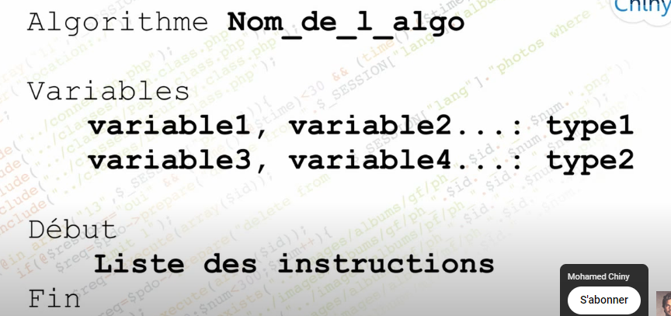

# Les opérateurs

Les opérateurs sont des symboles qui permettent d’effectuer des opérations.

Il existe 4 famile des opérateurs :

1. Opérateurs d’assignation
2. Opérateurs de calcul (opérateurs arithmétiques)
3. Opérateurs de comparaison
4. Opérateurs logiques

## Assignation :

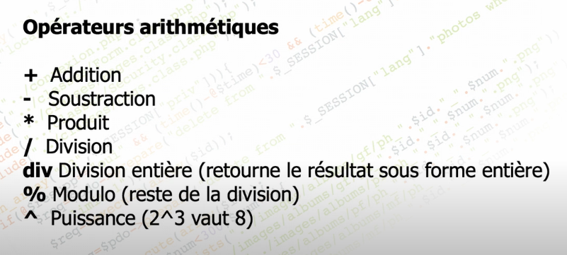les operateur de calcul :

les operateurs de comparaison :

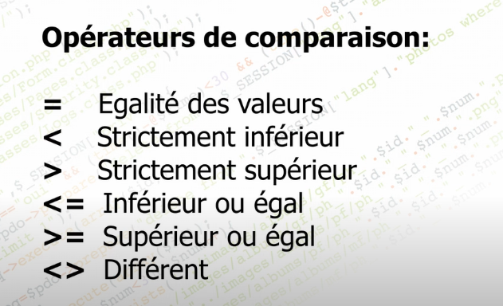les opérateurs logiques utilisés :

les opérateurs logiques utilisés en algorithmique sont :

**ET** , **OU** et **NON**

# Lecture et écriture

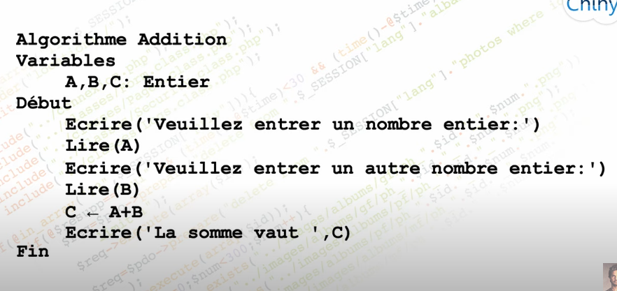

Ou bien :

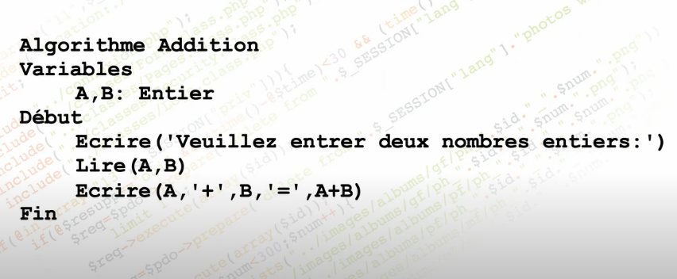

# les chaine de caractére

# Structures conditionnelles

Les structures de contrôle englobent :

* Les structures séquentielles
* Les structures conditionnelles
* Les structures iteratives

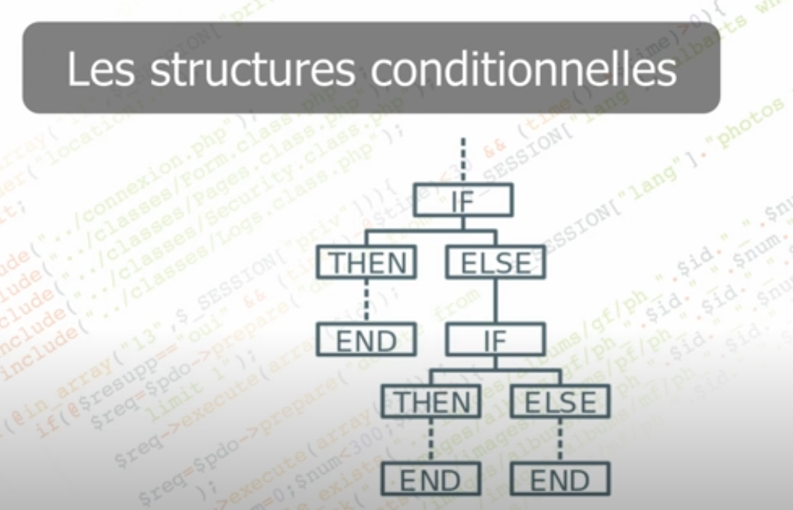

# Les conditions (si – sinon)

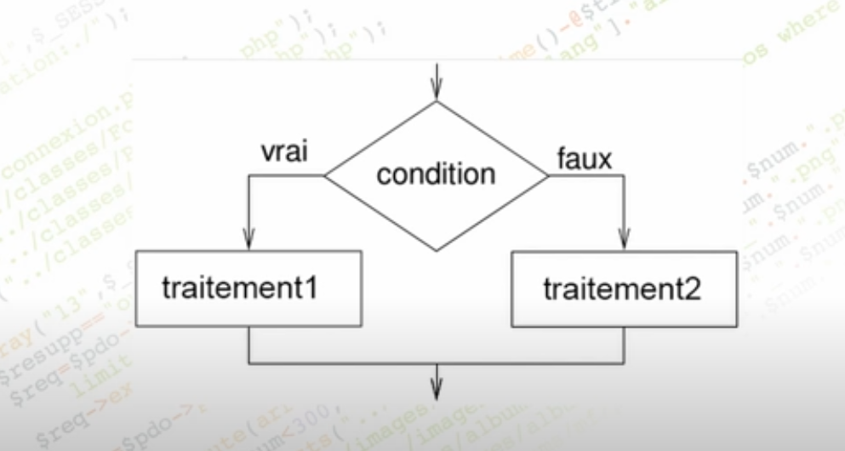

Voila le pseudo-code :

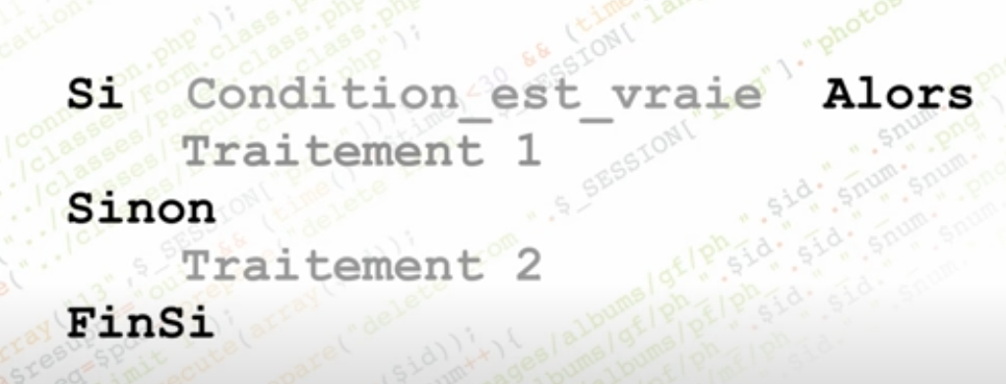

Exemple :

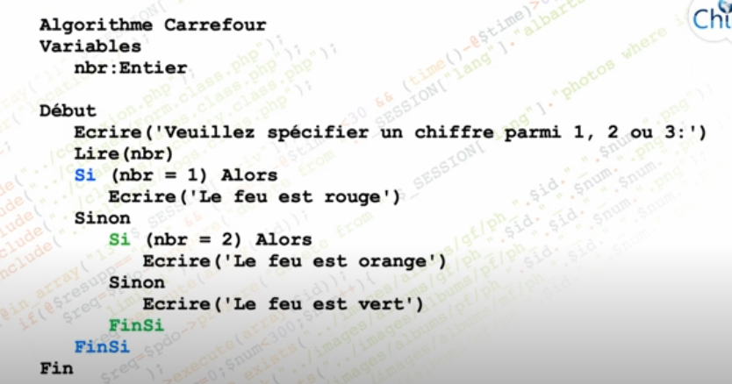

# 2- la structure selective

Structure conditinnelle a choix multiple

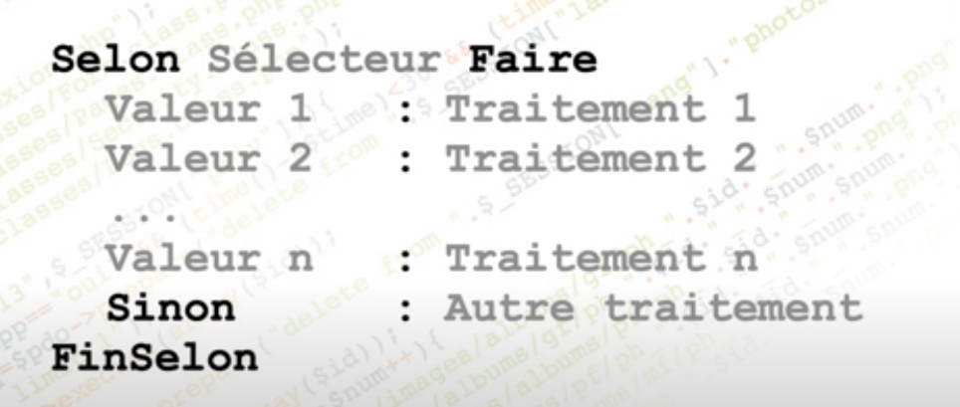

Exemple :

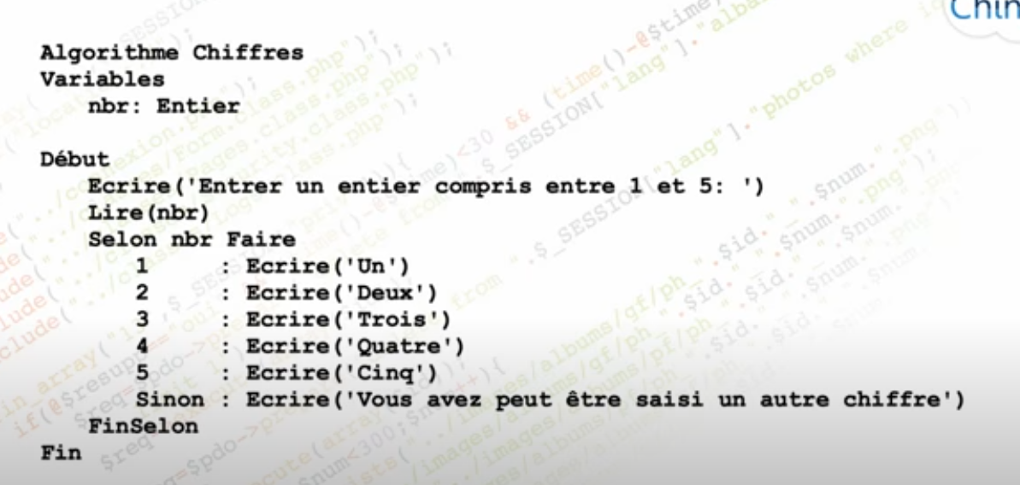

Il existe «3 forme :

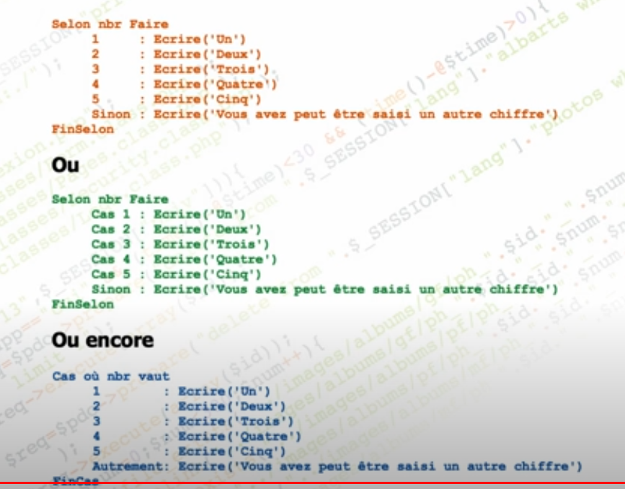

Structure itérative

Sturcture itérative (ou Boucle )

Permet de répéter le meme traitement plusieurs fois .

Il existe 3 types des boucle :

Boucle **TantQue**

Boucle **Pour**

Boucle **Repete**r

# 1-Boucle Tant Que

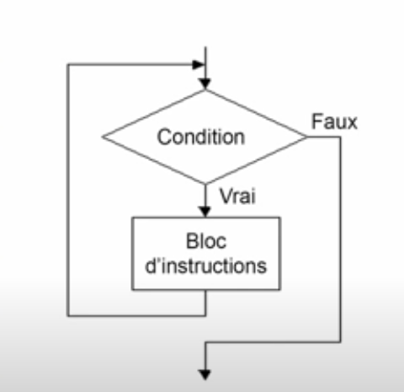

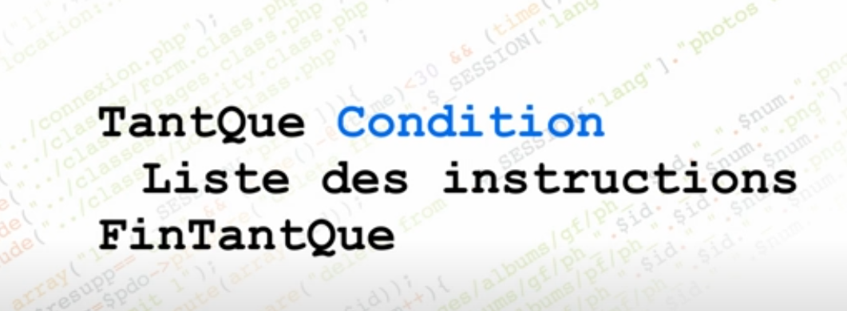

Itération 🡺 Répetition de la boucle 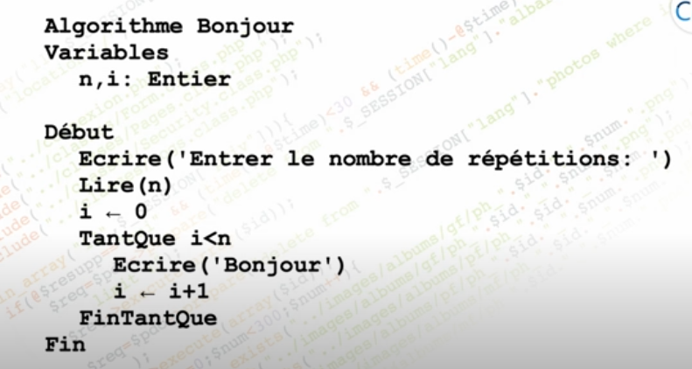

Si on determine pas les condition , alors la boucle devient une boucle infini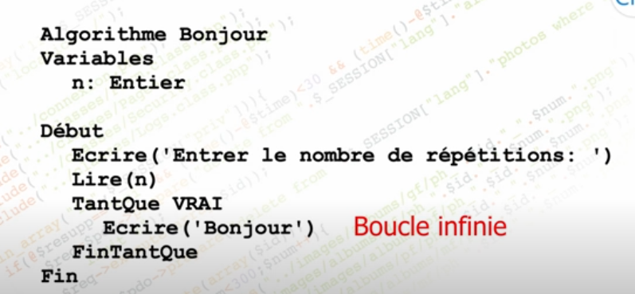

# 2- Boucle Pour

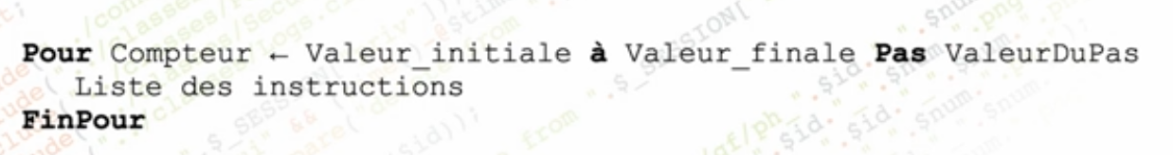

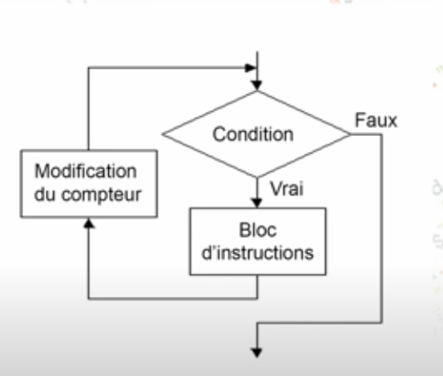

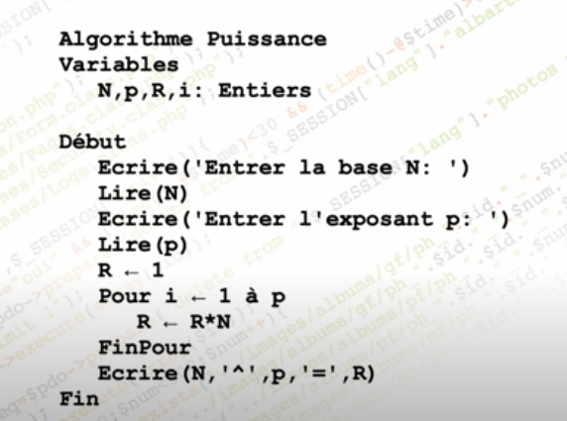

# Boucle Répeter :

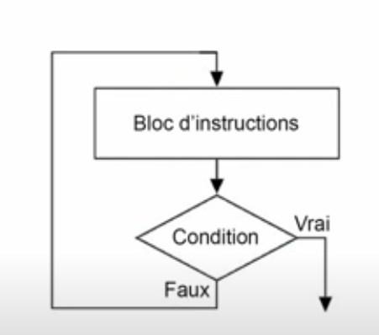

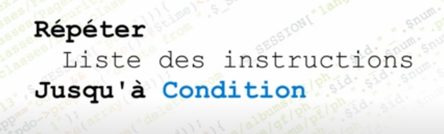

Pseudo – Code :

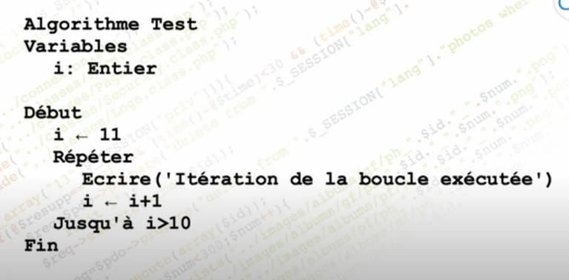

Bref :

* Structure **Pour** : qunad on connaint d’avance le nombre d’itération a exécuter.
* Structure **TantQue** : qaund on ne conait pas précisément le nombre d’itértiion a exécuter.
* Structure **répéter** : quand la condition dépend d’un traitement qui peut etre repetititf et qui doit s’exécuter au moins une fois .